
Guía docente para lecturas de “Relatos para cada rato 3”

Autoras: Ana María Borzone & Bárbara Iribarne

En función del trabajo áulico con “Relatos para cada rato 3” (Ed. Edelvives) que se propone para 3er grado, les ofrecemos aquí sugerencias y orientaciones para abordar algunos de los textos, en forma de lectura en eco y/o en forma de lectura dialógica.
Recordemos que la lectura en eco es una estrategia que promueve el desarrollo de la fluidez lectora, que consiste en que el docente lee el texto en voz alta y va realizando pausas al terminar cada unidad de sentido. Cada vez que realiza una pausa, los/las estudiantes vuelven a leer el fragmento del texto que leyó el docente, como el eco. Mediante esta lectura del docente, fragmento por fragmento, los estudiantes van incorporando e internalizando patrones de entonación, de pausas, de ritmo y de velocidad, de acuerdo al modelado ofrecido por el docente.

Por otro lado, la lectura dialógica o interactiva es una estrategia que favorece el desarrollo de la comprensión lectora, mediante diversas estrategias de intervención docente que se ponen en práctica antes, durante y después de la lectura, estableciendo un diálogo entre alumnos y docente sobre el texto. Esta estrategia de lectura consta de dos o tres instancias de lectura por parte del docente (primera, segunda y tercera lectura), que se realizan con un intervalo de uno o dos días en el medio. Cada instancia, se organiza en tres momentos que focalizan en la interacción en torno al texto y en las que el docente realiza diferentes intervenciones para andamiar la comprensión: antes, durante y después de la lectura.

 | Antes de la lectura | Durante la lectura | Después de la lectura
1era lectura | -Se contextualiza la lectura del texto mediante la explicación de vocabulario indispensable, la activación de conocimientos previos y la presentación del tema del texto. | -Se aclara vocabulario de forma breve.  -Se realizan pausas para andamiar inferencias, jerarquizar la información e identificar motivaciones de los personajes. | -Se recuperan los eventos principales de trama (si es un texto narrativo) o los núcleos principales de sentido, y se explicitan las relaciones de causalidad y temporalidad. que vertebran el texto.  -Se proponen actividades para usar el vocabulario recién aprendido.
2da lectura | -Se recuperan los conocimientos sobre el texto ya leído (personajes, motivaciones, eventos principales). | -Se realiza una lectura de corrido, sin interrupciones. | -Se guía una re-narración colaborativa, recuperando los eventos principales de la trama. Se puede recurrir a imágenes para apoyar la re- narración.  -Se consolida el trabajo con el vocabulario en nuevos contextos.
Extraído de De Mier, Vanesa & Iribarne, Bárbara. Curso: ¿Cómo aprendemos a leer ? Lectura y comprensión lectora. Clase 4: ¿Cómo enseñar a comprender un texto?. Escuela de Maestros (CABA, 2023).

¿Por qué hablamos de Lectura en eco en forma de lectura dialógica?
Como la intención de toda lectura de un texto es poder comprenderlo, por ese motivo, en muchas instancias de lectura en eco, primero se realiza un lectura andamiada por el docente con las intervenciones previstas para antes, durante y después de la lectura, que apuntan al desarrollo de la comprensión, y en segundo lugar se realiza la práctica de la lectura en eco.

Texto 1: Hechizos
Poema de Cecilia Pisos, extraído de Relatos para cada rato 3. Edelvives (CABA, 2017).pp. 28 y 29.

Primera lectura: Lectura dialógica del poema

Antes de la lectura

- Cómo presentar el texto
Se sugiere iniciar el intercambio previo a la lectura con las siguientes preguntas y comentarios:
¿Ustedes recuerdan qué es un hechizo? Es una acción mágica que hacen las brujas o los magos, mediante palabras y preparaciones, para lograr que alguien se transforme en otra cosa (en un animal, por ejemplo), o para que alguien se enamore de otro, etc. Entonces, las brujas mezclan ingredientes muy raros en sus calderos y luego pronuncian algunas palabras, ¡Y listo!..
Ahora vamos a leer 3 poemas breves, cortitos. El primer poema nos describe un hechizo para “enemigos”. ¿Saben qué son los “enemigos”? Son las personas que están enfrentados con nosotros, las personas con las que tenemos algún problema, que están enfrentados con nosotros, y por eso no son nuestros amigos. El segundo poema se llama “Hechizo movedizo”, es decir, que está pensado para las personas que se mueven mucho, todo el tiempo. Y el tercer poema, se llama “Hechizo para mentirosos”.¿Recuerdan a quiénes llamamos “mentirosos”? A las personas que no dicen la verdad, que dicen mentiras. Ahora vamos a leer un poema muy gracioso que se llama “Hechizo para mentirosos”, ¿Vamos a ver de qué se trata este hechizo?

- Lectura de palabras relámpago:

hechizo | enemigo | ardiente | escarabajo
jalea | musgo | agujero | pellizcos
movedizo | saltamontes | burbujas | brebaje
mentirosos | nuez | mezcla | lombriz

Se sugiere que el docente presente tarjetas con las siguientes palabras, en letra imprenta minúscula, para que los alumnos practiquen su lectura antes de la lectura del texto. De manera de poder familiarizarse con la decodificación de estas palabras que pueden resultar desconocidas o poco frecuentes para los niños, pueden presentar alguna dificultad en su pronunciación o alguna particularidad ortográfica. Se invita a jugar con las lectura de estas palabras de diversas maneras, en grupo, en parejas, individualmente, con o sin medición de tiempo (para ejercitar velocidad o no), pero en cualquier caso, lo importante es que el docente indague sobre el significado de las palabras desconocidas o poco frecuentes, explique el significado de las palabras que sean necesarias con definiciones adaptadas,sencillas, que contengan términos conocidos por los niños y que modele la lectura de aquellas palabras en las que se presenten dificultades. Modelar la lectura significa que el docente lee la palabra para ayudar a los niños en la decodificación y luego los niños la leen por sí mismos.
De esta manera, cuando los niños se encuentren con estas palabras durante la lectura del texto, ya habrán tenido un primer acercamiento a las mismas, lo que les facilitará su decodificación y el procesamiento de la información durante la lectura.

Algunos ejemplos de cómo presentar el significado de estas palabras con definiciones adaptadas, sencillas, que contengan sinónimos y que incluyan términos familiares, conocidos para los niños,o ejemplos de usos cotidianos, pueden ser:

-Ardiente: algo que está muy caliente.
-Jalea: mermelada.
-Brebaje: una bebida rara que tiene un gusto feo, extraño.
-Musgo: una planta parecida al pasto que aparece con la humedad y que crece, cubriendo los troncos de los árboles, las piedras, etc.
-Saltamontes: insecto al que habitualmente llamamos “langosta”.

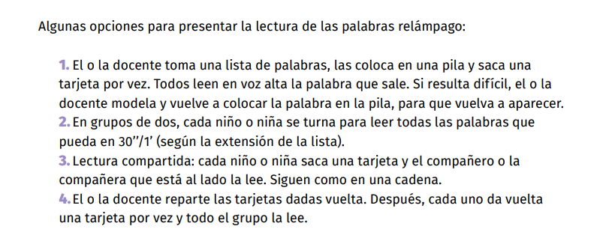
Extraído de De Mier, Vanesa y Colaboradores. Guía para docentes. Fluidez y comprensión lectora. Escuela de Maestros. (CABA, 2023). p. 28.

Durante la lectura

El docente lee el texto expresivamente, realizando cambios en la voz y poniendo énfasis en algunas palabras en función del significado de lo que se lee. También es indispensable marcar correctamente las pausas indicadas por los signos de puntuación y por los límites entre los versos. Se sugiere resaltar especialmente la métrica y la rima entre las palabras.
Se lee el primer fragmento:
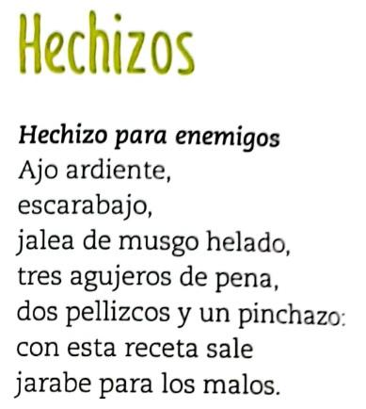

Luego de este primer fragmento, se sugiere al docente realizar una pausa y preguntar y conversar con los niños sobre estos aspectos:

¿Por qué les parece que este es un poema para enemigos? ¿Qué son los enemigos, recuerdan? Fíjense cómo son los ingredientes con que se prepara este hechizo, recordemos algunos, son todos feos, asquerosos, dolorosos. Pensemos ejemplos del poema. En lugar de poner ingredientes ricos, buenos, saludables, ¿por qué se ponen ingredientes feos para un hechizo que es para los enemigos?

Seguimos la lectura…

Antes de leer el segundo fragmento, se anuncia:

Presten atención porque en este segundo hechizo aparecen nombrados varios animales o insectos que tienen una característica en común…¿vamos a ver cuál?

Luego se lee:

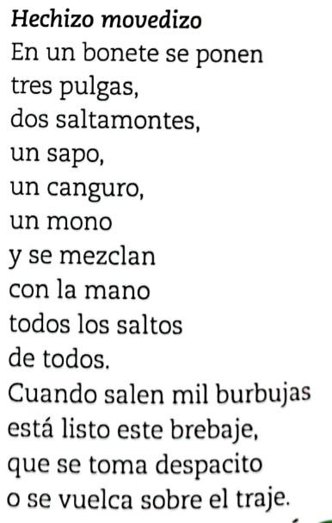

Luego de la lectura de este fragmento se sugiere preguntar a los niños: ¿Que tienen en común estos insectos y animales: pulgas, saltamontes, sapo, canguro, mono? ¿De qué manera se trasladan? ¿Por qué les parece que se eligen estos animales para un hechizo movedizo?

Por último, se retoma la lectura del último fragmento del poema:
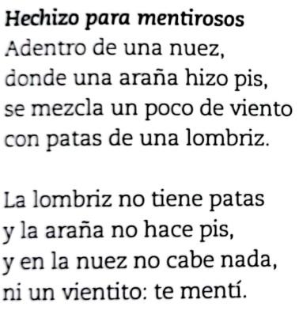

Se recomienda conversar con los alumnos sobre: ¿Por qué les parece que este es un hechizo para mentirosos? ¿Las cosas que se dicen en el poema son verdad? ¿Por qué? Pensemos ejemplos: ¿El viento puede entrar en una nuez?

Después de la lectura

Para poner en relación los tres fragmentos se sugiere comentar con los estudiantes:

¿Qué tienen en común estos tres hechizos que se reflejan en el poema? ¿Cómo son los ingredientes que mezclan en relación a los enemigos, los movedizos y los mentirosos?
El objetivo de este intercambio es que los niños puedan reconocer que los ingredientes que se plantean en cada caso tienen una relación estrecha con el tipo de hechizo que se busca preparar.

Segunda lectura

- Se puede retomar la lectura del poema al día siguiente.
- Se recuperan los conocimientos sobre el texto ya leído.
- Como es un poema que tiene rima, se sugiere leerlo en forma completa, de corrido, enfatizando la rima, la métrica y la musicalidad.

Tercera lectura: lectura en eco

Luego de trabajar la comprensión de este poema mediante las estrategias de la lectura dialógica, se propone el modelado mediante la lectura en eco, para el desarrollo de la fluidez. En este caso, el docente leerá nuevamente el texto en voz alta, pero esta vez realizará pausas al término de cada verso, para que allí los estudiantes realicen el eco, es decir, lean por sí mismos el fragmento leído por el docente, incorporando los patrones de prosodia, ritmo y velocidad que ha brindado el docente mediante el modelado.
Como el poema es extenso, se recomienda hacer una primera etapa de la lectura en eco de los dos primeros “hechizos”, y al día siguiente realizar la lectura en eco de la tercer hechizo. En ese caso, al realizar la segunda parte, se sugiere recuperar los conocimientos previos sobre la lectura que han hecho el día anterior.
A su vez, la extensión del texto, nos permite darles muchas oportunidades de práctica a distintos niños.
Es fundamental escucharlos leer en voz alta.

Aclaración: el texto debe estar escrito en el pizarrón o en un afiche en letra de imprenta minúscula.

Después de la lectura en eco

Se invita a pasar a diferentes niños, por turnos, alternadamente. El docente vuelve a leer en eco una estrofa y luego la lee solo el alumno/a. Se sigue leyendo el resto de las estrofas de la misma manera, con distintos estudiantes en cada caso.

Texto 2: Defectos especiales
Cuento de Ricarno Mariño, extraído de Relatos para cada rato 3. Edelvives (CABA, 2017).pp.89-93

LECTURA DIALÓGICA “DEFECTOS ESPECIALES”

Vamos a leer el cuento “Defectos especiales”

Antes de la lectura
¿Saben qué son los defectos? Son imperfecciones, conductas, acciones que no son apropiadas. Por ejemplo, un defecto de una persona puede ser hablar demasiado y no dejar hablar a nadie más. ¿Qué otros defectos podemos identificar?
¿Y conocen a los murciélagos? Son unos animalitos que parecen ratones con alas, dan miedo. A ellos les gusta la oscuridad y la noche porque la luz los vuelve ciegos. Entonces ellos salen a cazar de noche y duermen de día. Los murciélagos vuelan rápido y pueden hacer vuelos rasantes, es decir, volar muy cerca de las personas u objetos.
¿Conocen a Batman? Es el personaje de una novela y de muchas películas. Es un hombre que se disfraza de murciélago y defiende a todos de la gente mala.
Este cuento sucede en un cine. En su sala de proyecciones, en el cuarto desde donde se proyecta la película, vive un murciélago que causa problemas. Vamos a ver qué se le ocurre hacer al dueño del cine para resolver los problemas con el murciélago.

Durante la lectura
El docente lee el texto en forma prosódica, realizando énfasis en diversas palabras y marcando cambios de voces respecto de los personajes y las situaciones que se expresan en la lectura. Se recomienda advertir a los niños que presten especial atención al uso de los signos de exclamación para resaltar las expresiones de susto, miedo o sorpresa a lo largo del relato.
A medida que aparecen las siguientes palabras durante la lectura del relato, se recomienda aclararlas con un sinónimo o expresión similar:
-Adoraba: lo quería mucho.
-Espectadores: las personas que están mirando la película.
-Proyector de cine: máquina o dispositivo desde donde se muestran las películas hacia una pantalla.
-Acomodador: Persona que ubica a los espectadores en los asientos a medida que van entrando a la sala.
-Reprodujeran: que tuvieran crías.

Comienza la lectura del texto y se realizan tres pausas con intervenciones durante la lectura que se detallarán en cada caso.

- Pausa uno (Luego de “A veces se lanzaba contra los malos de la pantalla y otras se acercaba al proyector, de manera que su sombra parecía gigantesca”, p.89).
El docente pregunta y comenta con los alumnos:
El murciélago Toto vivía en un viejo edificio. ¿Qué funcionaba en ese edificio? Un cine. Y el murciélago, ¿dónde dormía? Colgado de un tirante del techo, de la tabla de madera que sostiene el techo. Los problemas empezaron cuando proyectaron la película Batman, ¿por qué? ¿qué hacía Toto? Se lanzaba, se tiraba contra los malos que aparecían en la película, o se acercaba al proyector y su sombra era gigante. ¿Por qué Toto se sentía entusiasmado cuando veía Batman? Porque se sentía parecido a él.

- Pausa dos (Luego de “Para Toto era muy divertido, pero los espectadores escapan y ya no regresaban al cine.” p.90)
El docente pregunta e intercambia con los estudiantes:
Los chicos se asustaban, ¿por qué? Porque Toto volaba por encima de sus cabezas, muy cerca, en vuelo rasante. ¿Qué hacían entonces los chicos? Gritaban y se iban del cine muy asustados.

- Pausa tres (Luego de “Hasta que una tarde el acomodador tuvo una idea. Puso en la vereda un cartel en el que estaba escrito: “Efectos especiales.”.” p.91)
El docente conversa con los niños en torno a los siguientes interrogantes:
El dueño del cine estaba furioso, ¿por qué? Porque Toto espantaba, asustaba al público. ¿Cómo trataron de solucionar el problema? Con escobas y palos trataron de cazar al murciélago, pero no pudieron. ¿Por qué no lograron tampoco cazarlo con redes? Porque Toto las esquivaba siempre. ¿Por qué el dueño estaba desesperado? Porque el público se iba y pedía que le devolvieran el dinero de la entrada. El acomodador tuvo una idea, ¿qué hizo? Puso un cartel que decía que la película Batman iba a tener efectos especiales.
¿Qué son los efectos especiales? Efectos de sonidos, visuales; en espectáculos se llama así al uso de máquinas que producen humo, luces fuertes, nieve artificial, o cuando aparecen algunas imágenes que no son reales sino que actualmente son creadas por las computadoras.

Después de la lectura

Mediante el siguiente intercambio que propone el docente se intenta recuperar los eventos principales de la trama, la resolución del problema y las inferencias en torno a los “efectos” y “defectos” especiales:
Fueron muchos chicos a ver los efectos especiales. Cuando Toto pasaba sobre las cabezas del público, ¿qué decían? Parece un murciélago de verdad. Ya no se asustaban, pensaban que era un efecto especial.
¿Qué otros “efectos” usó el dueño del cine? Las telas de araña, los ratones, cucarachas, ¡y hasta un mono!
¿Y Toto? Muy contento, invitó a cinco primos.
¿Qué gritaban los chicos? ¡Qué buenos efectos especiales!, decían. ¿Y por qué el diseño del cine decía: “Si supieran…”?
¿Por qué el cuento se llama defectos especiales y no efectos especiales? Porque los defectos en la sala de cine, como tener un murciélago, ratones, arañas, los usó el dueño como efectos, pero no lo eran. Eran defectos del cine.

+++++++++++++++++++++++++++++++++++++++++++++++++++++++++++++

